编号管理
- 权限
销售员、销售总监、调度管理员、质检主任、库管、总经理、管理员可以操作
- 相关数据库表
1）前缀表
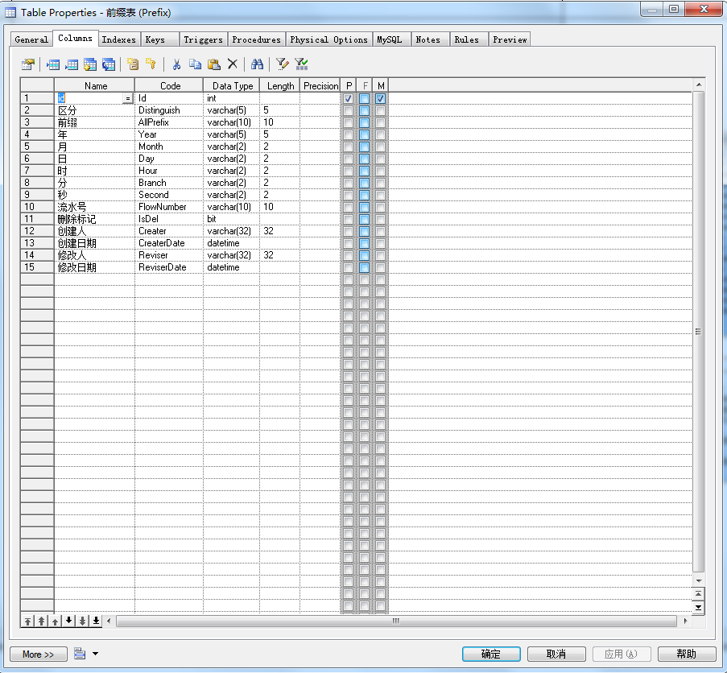
- 修改
页面中任意数据都可修改，修改成功后在关联前缀模块新增才可以看见更改后的前缀，之前新增的不变
